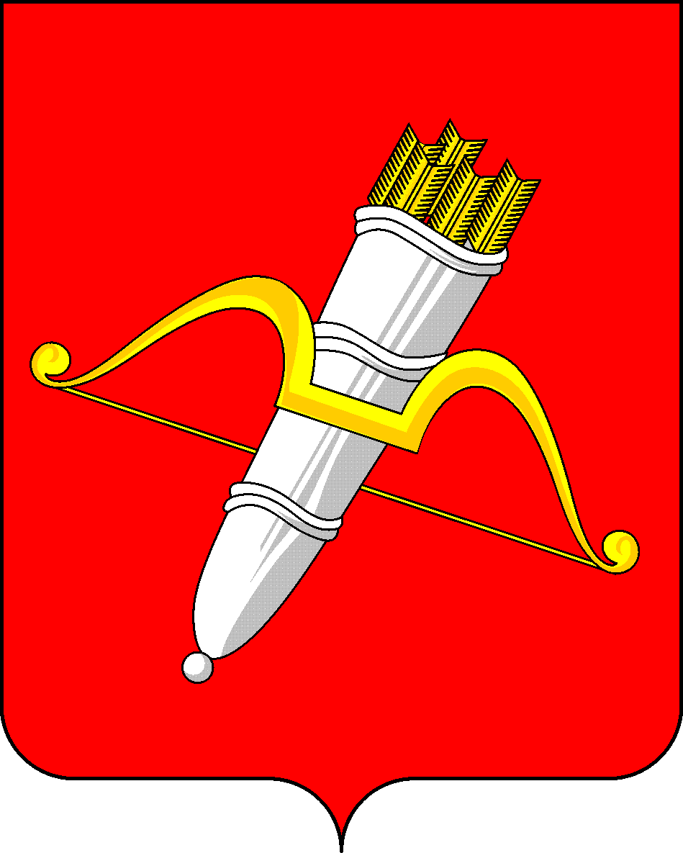

КРАСНОЯРСКИЙ КРАЙ
АЧИНСКИЙ ГОРОДСКОЙ СОВЕТ ДЕПУТАТОВ

Р Е Ш Е Н И Е

25.04.2025 | г. Ачинск |  | № 62-385р
О назначении публичных слушаний по проекту решения Ачинского городского Совета депутатов «О внесении изменений в Устав города Ачинска Красноярского края»

Руководствуясь статьями 17, 28, 51, 54 Устава города Ачинска, Положением о публичных слушаниях в городе Ачинске, утвержденным решением Ачинского городского Совета депутатов от 14.06.2006 № 16-81р, городской Совет депутатов РЕШИЛ:

1. Назначить публичные слушания по проекту решения Ачинского городского Совета депутатов «О внесении изменений в Устав города Ачинска Красноярского края».

2. Утвердить текст проекта решения Ачинского городского Совета депутатов «О внесении изменений в Устав города Ачинска Красноярского края» для обсуждения его на публичных слушаниях (приложение 1).

3. Утвердить текст информационного сообщения (приложение 2).

4. Опубликовать в уполномоченном печатном средстве массовой информации Порядок учёта предложений граждан и участия населения в обсуждении проекта Устава города Ачинска, проекта решения Ачинского городского Совета депутатов о внесении изменений и дополнений в Устав города Ачинска, утверждённый решением Ачинского городского Совета депутатов от 30.04.2010 № 3-10р (приложение 3).

5. Председателю Ачинского городского Совета депутатов сформировать из числа депутатов Ачинского городского Совета депутатов, специалистов аппарата Ачинского городского Совета депутатов, представителей общественности организационный комитет по подготовке и проведению публичных слушаний.

6. Настоящее решение вступает в силу в день, следующий за днём его опубликования в уполномоченном печатном средстве массовой информации.

7. Контроль за исполнением решения возложить на председателя Ачинского городского Совета депутатов.

Председатель
Ачинского городского Совета депутатов С.Н. Никитин

Приложение 1
к решению Ачинского городского
Совета депутатов
от 25.04.2025 № 62-385р

КРАСНОЯРСКИЙ КРАЙ
АЧИНСКИЙ ГОРОДСКОЙ СОВЕТ ДЕПУТАТОВ

Р Е Ш Е Н И Е

00.00.0000 | г. Ачинск |  | № 00-000р

О внесении изменений в Устав города Ачинска Красноярского края

В целях совершенствования отдельных положений Устава города Ачинска Красноярского края, приведения их в соответствие с требованиями действующего законодательства, руководствуясь статьями 28, 51, 54, 57 Устава города Ачинска Красноярского края, городской Совет депутатов РЕШИЛ:

1. Внести в Устав города Ачинска Красноярского края («Официально», приложение к газете «Ачинская газета», № 10, 16.03.2016; № 38, 27.09.2017; № 32, 08.08.2018; № 4, 23.01.2019; № 41/2, 10.10.2019; № 16/1, 17.04.2020; № 52/1, 25.12.2020; № 32, 04.08.2021; «Ачинская газета», № 3, 12.01.2022; «Официально», приложение к газете «Ачинская газета», № 31, 27.07.2022; № 52/2, 27.12.2022; № 47, 22.11.2023; № 25/1, 21.06.2024; № 52/1, 28.12.2024) следующие изменения:
а) подпункт 20 пункта 1 статьи 4 после слов «субъекта Российской Федерации),» дополнить словами «организация предоставления дополнительного образования взрослых по дополнительным образовательным программам спортивной подготовки в муниципальных образовательных организациях,»;
б) в подпункте 2 пункта 1 статьи 36 слова «решения городского Совета» заменить словами «нормативные правовые акты, принятые городским Советом»;
в) подпункт 6 пункта 1 статьи 47 дополнить предложениями следующего содержания:
«Лица, замещающие муниципальные должности на постоянной основе, имеют право на замену денежной компенсацией части ежегодного оплачиваемого отпуска, превышающей 28 календарных дней, или любого количества дней из этой части, а при прекращении полномочий (в том числе досрочно) - на получение денежной компенсации за все неиспользованные отпуска. Порядок выплаты денежной компенсации устанавливается нормативным правовым актом городского Совета;»;
г) в пункте 3 статьи 54 слова «Проекты решений городского Совета» заменить словами «Проекты нормативных правовых актов городского Совета»;
д) пункт 4 статьи 54 изложить в следующей редакции:
«4. Принятые городским Советом нормативные правовые акты в срок не более 10 дней направляются на подписание Главе города.
Глава города в срок не более 10 дней со дня получения принятого городским Советом нормативного правового акта подписывает его и передает для официального опубликования в уполномоченном печатном средстве массовой информации и на официальном сайте органов местного самоуправления города Ачинска в информационно-телекоммуникационной сети Интернет, либо, в случае несогласия с принятым городским Советом нормативным правовым актом, возвращает его в городской Совет на повторное рассмотрение с мотивированным обоснованием его отклонения либо с предложениями о внесении в него изменений и дополнений.
Городской Совет рассматривает возвращенный Главой города нормативный правовой акт на очередной сессии. В случае согласия городского Совета с предложенной Главой города редакцией возвращенного нормативного правового акта, для его принятия достаточно простого большинства голосов от установленного числа депутатов городского Совета, если иное не установлено законодательством Российской Федерации либо настоящим Уставом.
При повторном рассмотрении возвращенный Главой города нормативный правовой акт городского Совета депутатов принимается в первоначальной редакции большинством не менее 2/3 голосов от установленного числа депутатов городского Совета. Такой нормативный правовой акт подлежит подписанию Главой города в течение 7 дней и опубликованию (обнародованию) в уполномоченном печатном средстве массовой информации и на официальном сайте органов местного самоуправления города Ачинска в информационно-телекоммуникационной сети Интернет.».

2. Решение вступает в силу в день, следующий за днём его официального опубликования в уполномоченном печатном средстве массовой информации, после прохождения государственной регистрации в установленном законом порядке.

Председатель Ачинского городского Совета депутатов  _____________ С.Н. Никитин |  | Глава города Ачинска  ___________ И.П. Титенков

Приложение 2
к решению Ачинского городского
Совета депутатов
от 25.04.2025 № 62-385р

Информационное сообщение

Публичные слушания по проекту решения Ачинского городского Совета депутатов «О внесении изменений в Устав города Ачинска Красноярского края» состоятся 16 мая 2025 года в 16.00 часов по адресу: город Ачинск, улица Свердлова, здание 17, зал заседаний 2-2, 2 этаж.

Приложение 3
к решению Ачинского городского
Совета депутатов
от 25.04.2025 № 62-385р

Приложение

к решению Ачинского городского

Совета депутатов

от 30.04.2010 № 3-10р

ПОРЯДОК

УЧЁТА ПРЕДЛОЖЕНИЙ ГРАЖДАН И УЧАСТИЯ НАСЕЛЕНИЯ В ОБСУЖДЕНИИ ПРОЕКТА УСТАВА ГОРОДА АЧИНСКА, ПРОЕКТА РЕШЕНИЯ ГОРОДСКОГО СОВЕТА ДЕПУТАТОВ О ВНЕСЕНИИ ИЗМЕНЕНИЙ И ДОПОЛНЕНИЙ В УСТАВ ГОРОДА АЧИНСКА

1. Настоящий Порядок разработан в соответствии со статьей 44 Федерального закона от 06.10.2003 № 131-ФЗ «Об общих принципах организации местного самоуправления в Российской Федерации» и направлен на реализацию прав граждан на участие в обсуждении Устава города, проектов решений о внесении изменений и дополнений в Устав города.
2. Участниками обсуждения проекта решения Ачинского городского Совета депутатов об утверждении Устава города Ачинска, о внесении изменений в Устав (далее по тексту - проект решения) могут быть все жители города Ачинска, обладающие избирательным правом.
Инициаторами предложений по проекту решения могут быть жители города Ачинска, предприятия, учреждения, организации, местные отделения политических партий, общественные организации, расположенные на территории города.
3. Граждане участвуют в обсуждении проекта решения путем ознакомления с опубликованным текстом проекта решения, его обсуждения, участия в публичных слушаниях по проекту решения, внесения предложений по проекту решения в Ачинский городской Совет депутатов (далее - городской Совет) в соответствии с настоящим Порядком.
4. Проект решения подлежит официальному опубликованию не позднее чем за 30 дней до дня его рассмотрения городским Советом с одновременным опубликованием настоящего Порядка.
Не требуется официальное опубликование (обнародование) настоящего Порядка в случае, когда в Устав города вносятся изменения в форме точного воспроизведения положений Конституции Российской Федерации, федеральных законов, конституции (устава) или законов субъекта Российской Федерации в целях приведения данного устава в соответствие с этими нормативными правовыми актами.
5. Предложения граждан и организаций по проекту решения оформляются в письменном виде и направляются в городской Совет депутатов по адресу: г. Ачинск, ул. Свердлова, 17, в течение 15 дней со дня его официального опубликования. Предложения и замечания могут быть представлены, в том числе, посредством использования официального сайта городского Совета в информационно-телекоммуникационной сети Интернет и федеральной государственной информационной системы «Единый портал государственных и муниципальных услуг (функций)».
В индивидуальных предложениях граждан должны быть указаны фамилия, имя, отчество, дата рождения, адрес места жительства и личная подпись гражданина. Коллективные предложения граждан принимаются с приложением протокола собрания граждан с указанием фамилии, имени, отчества, даты рождения, адреса места жительства лица, которому доверено представлять вносимые предложения.
6. Предложения граждан и организаций регистрируются городским Советом депутатов и передаются в организационный комитет по подготовке публичных слушаний (далее - оргкомитет).
7. Формирование и порядок работы оргкомитета устанавливается положением о публичных слушаниях в городе Ачинске, утверждаемом городским Советом.
8. Инициаторы предложений вправе принимать участие в обсуждении своих предложений на заседании оргкомитета, для чего оргкомитет заблаговременно информирует их о месте и времени заседания. В случае если инициаторы не присутствовали на заседании комиссии при обсуждении внесенных ими предложений, оргкомитет информирует их о принятом решении.
9. Предложения, не оформленные в письменном виде, анонимные предложения, предложения, поступившие в городской Совет после срока, установленного пунктом 5 настоящего Порядка, а также предложения, направленные в иные органы местного самоуправления, регистрации и рассмотрению не подлежат.
10. Проект решения, а также вынесенные на публичные слушания предложения граждан подлежат обсуждению на публичных слушаниях в порядке, установленном городским Советом.
11. Предложения граждан и организаций по проекту решения, итоги обсуждения проекта решения на публичных слушаниях носят рекомендательный характер для органов местного самоуправления.

